Информационная карта наставника
Бессарабова Лариса Вячеславовна  (ФИО наставника)  Учитель географии и обществознания  (занимаемая должность)  МБОУ Гашунская СОШ №4  (наименование образовательной организации) | 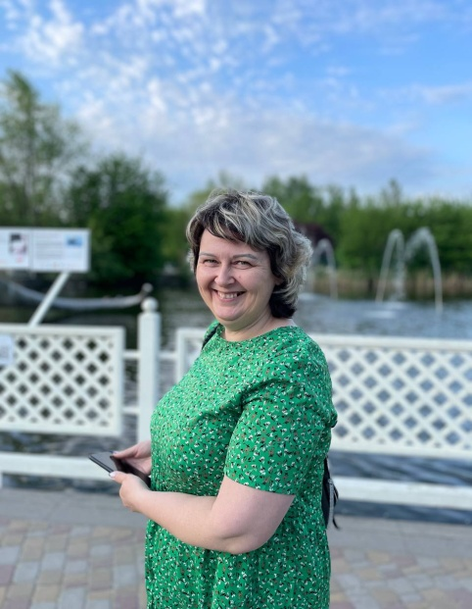

- Общие сведения
Дата рождения | 22.05.1976
Место рождения | п.Зимовники Зимовниковского района Ростовской области
Гражданство | РФ
Домашний адрес | 347471 Ростовская область, Зимовниковский район п, Байков, ул. Степная, д.17, кв.1
Рабочий адрес | 347470 Ростовская область, Зимовниковский район п. Байков, ул.Школьная, д.12  (86376)3-46-37
Адрес электронной почты | loriks-0507@yandex.ru
Адрес личного сайта | -
Номер мобильного телефона | 8-988-576-31-56
- Образование
Образование | высшее профессиональное
Наименование образовательного учреждения | Ростовский государственный университет
Направление или специальность по документу | География
Квалификация по документу об образовании | Квалификация: Географ. Преподаватель по специальности: география.26 июня 2002г.
Профессиональная переподготовка | ООО «Компьютер Инжиниринг Бизнес-Школа» по дополнительной профессиональной программе «Теория и методика преподавания дисциплины «Обществознание» в общеобразовательной школе»
- Профессиональная деятельность
Общий трудовой стаж | 27
Общий педагогический стаж | 22
Стаж работы в данной должности | 22
Квалификационная категория | Первая
- Повышение квалификации и профессиональная переподготовка
Методические подходы к оцениванию развернутых ответов экзаменационных работ участников ОГЭ по обществознанию | ГАУ ДПО РО «Институт развития образования», 36ч, 05.04.2024г
Введение обновленных ФГОС общего образования: управленческий аспект | ГБУ ДПО РО РИПК и ППРО, 36 ч, 21.04.2023г
Методические подходы к оцениванию развернутых ответов экзаменационных работ участников ОГЭ по географии | ГБУ ДПО РО РИПК и ППРО, 36 ч, 21.04.2023г
Разговоры о важном в современной школе2023/2024: методика, практика и ключевые компетенции классного руководителя в организации внеурочной деятельности | Образовательная платформа «УНИВЕРСИТЕТ КВАЛИФИКАЦИИ РФ» ООО «Агентство по современному образованию и науке», 144 ч, 21.11.2023г
Элементы теории и методики преподавания предмета «География» в общеобразовательной школе в условиях реализации обновленных ФГОС ООО, ФГОС СОО в работе учителя | ООО «Компьютер Инжиниринг Бизнес-Школа», 144 ч, 24.11.2023г
Особенности преподавания учебного предмета «Основы безопасности и защиты Родины» в условиях внесения изменений в ФОП ООО и ФОП СОО» | ФГАОУ ВО «Государственный университет Просвещения», 24 ч, 03.07.2024г
Учебный предмет «Основы безопасности и защиты Родины»: практико-ориентированное обучение | ГАУ ДПО РО «Институт развития образования», 24 ч, 30.10.2024г
ФООП и ФГОС с изменениями 2024 года: Методики, практики и ключевые компетенции классного руководителя в современной школе | ООО «Агентство по современному образованию и науке», 144 ч, 27.01.2025г
Социально-психологическая поддержка и современные технологии в образовательном процессе | Онлайн-школа форума «Педагоги России», 36 ч, 04.02.2025г
Использование цифровых инструментов в образовательном процессе | ООО «Регионстандарт», 36 ч, 14.02.2025г
5. Профессиональные достижения
Выступление на мероприятии регионального навигатора методических активностей педагогов с темой «Формирование финансовой грамотности на уроках обществознания» | Сертификат, 2024г
Участие в вебинаре «Эффективные педагогические практики образовательных организаций с наиболее высокими результатами ЕГЭ 2023 года по истории и обществознанию» | Сертификат участника вебинара, 2023г
Подготовка участника районного этапа Ученической научно-технической конференции | Грамота, 2024г
Всероссийская олимпиада для учителей естественно-научных предметов | Сертификат участника, 2024г
Участие в вебинаре «Истоки межэтнической напряженности, актуальные для образовательной сферы» | Сертификат участника, 2024г
6. Публикации
7. Сведения о документе, устанавливающем статус «наставника»
8. Направление наставнической деятельности
Направления профессиональной деятельности и интересы, в рамках которых осуществляется наставническая деятельность | «Наставник – Педагог, приступивший к работе в качестве классного руководителя, после длительного перерыва»
9. Целевая модель наставничества
Цель | Создать условия для реализации творческих потенциалов педагога в рамках деятельности классного руководителя
Задачи | 1) развивать личностные качества, коммуникативные и управленческие умения педагогов;  2) удовлетворить потребность молодых учителей в непрерывном образовании и оказании им помощи в преодолении различных затруднений;  3) помочь молодым специалистам внедрить современные методы и передовые педагогические технологии в образовательный процесс
Формы и методы работы с наставляемыми педагогами и обучающимися, интересующимся биологией, экологией и краеведением | Консультации, обучающие и тематические семинары, тренинги, деловые игры, мастер-классы, анализ планов и разработок внеклассных мероприятий, помощь в их подготовке и проведении
Ожидаемые результаты наставничества | 1) развитие своего индивидуального стиля педагогической деятельности, общения в социуме;  2) развитие личностно ориентированных отношений между коллегами и обучающимися;  3) проявление педагогами и обучающимися активности в учебной и общественной деятельности

